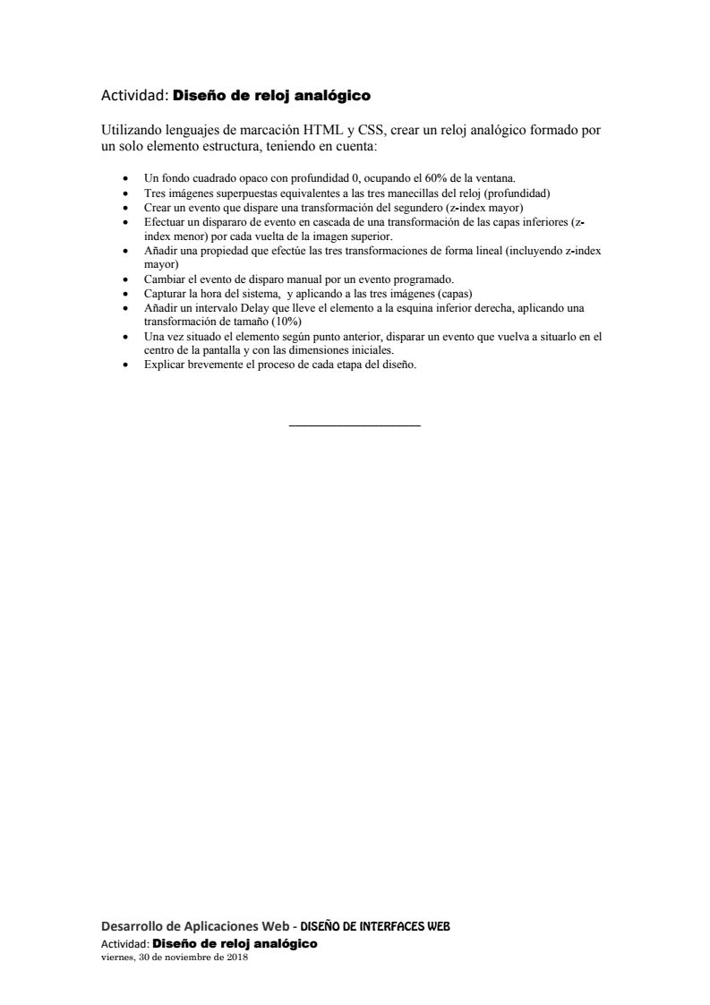

• Un fondo cuadrado opaco con profundidad 0, ocupando el 60% de la ventana.

Clase CSS reloj.
Definimos la propiedad height al 60%, no asignamos profundidad la elemento por lo que su valor es 0.

.reloj {
height: 60%;
width: (16*60%)/9;
left: 10%;
position: absolute;
}

• Tres imágenes superpuestas equivalentes a las tres manecillas del reloj (profundidad)

Cuatro clases CSS que hacen referencia a la esfera horaria, al segundero, al minutero y a la manecilla encargada de la hora respectivamente, de forma que la esfera queda situada con mas profundidad que las manecillas, sobre ella tenemos la clase #horario con una profundidad de 4, sobre ella minutero, y finalmente como imagen mas externa y menos profunda el segundero.

#segundero {
i-index: 2
}
#minutero {
i-index: 3
}
#horario {
i-index: 4
}
#esfera {
i-index: 5
}

• Crear un evento que dispare una transformación del segundero (z-index mayor)

El evento onload de window llama a la variable intervalo que almacena un intervalo que dispara la transformación del segundero llamando a la función actualizar()
cada 10ms.
var intervalo = setInterval(actualizar, 10);
window.onload = function(){
degs = 0;
degm = 0;
degh = 0;
intervalo;
}

function actualizar(){
degs+=0.06;
segundero.style.transform=`rotate(${degs}deg)`
degm+=0.06/60;
minutero.style.transform=`rotate(${degm}deg)`
degh+=(0.001/12);
horario.style.transform=`rotate(${degh}deg)`
}

• Efectuar un dispararo de evento en cascada de una transformación de las capas inferiores (z-
index menor) por cada vuelta de la imagen superior.

Degs, degm y degh son directamente proporcionales. En el mismo instante todos rotan un angulo directamente proporcional al anterior de forma que se produce una cascada.
Aquí disponemos del código y su correspondencia.

degs+=0.06;
segundero.style.transform=`rotate(${degs}deg)`
degm=degs/60;
minutero.style.transform=`rotate(${degm}deg)`
degh=(degm/12);
horario.style.transform=`rotate(${degh}deg)`

degs+=0.06;
segundero.style.transform=`rotate(${degs}deg)`
degm+=0.06/60;
minutero.style.transform=`rotate(${degm}deg)`
degh+=(0.001/12);
horario.style.transform=`rotate(${degh}deg)`

• Añadir una propiedad que efectúe las tres transformaciones de forma lineal (incluyendo z-index mayor)

Los elementos con el id igual a “horario”, “minutero” o “segundero” respectivamente implementan este bloque CSS encargado de que la rotación sea lineal.

#horario:active,#minutero:active,#segundero:active{
transform: rotate(360deg) linear;
}

Aunque realmente al segundero no es necesario, aplicamos la propiedad linear.

• Cambiar el evento de disparo manual por un evento programado.

Asignamos un evento a un botón que nos permite actualizar la hora tomando de referencia la hora actual.

window.onload = function(){
boton.addEventListener('click',horaActual);
}

• Capturar la hora del sistema, y aplicando a las tres imágenes (capas).

Al igual que el anterior. El botón anterior dispara la función horaActual() que captura la hora del sistema y actualiza cada manecilla con una precisión exacta. A su vez esta función cuenta con un timeOut que llama a una función externa minimizar() que veremos mas adelante.

function horaActual(){
clearInterval(intervalo);
var d=new Date();
var segundos = d.getSeconds();
var minutos= d.getMinutes()
var horas = (d.getHours()*60+d.getMinutes())/60;
degs=6*segundos;
degm=6*minutos+degs*1/60;
degh=(360/12)*horas;
setInterval(actualizar, 10);
setTimeout(minimizar, 10000);
}

• Añadir un intervalo Delay que lleve el elemento a la esquina inferior derecha, aplicando una
transformación de tamaño (10%)

setTimeout(minimizar, 10000) definido en la función anterior se encarga de esto.

function minimizar(){
document.getElementById('esfera').setAttribute("class","di");
document.getElementById('segundero').setAttribute("class","di");
document.getElementById('minutero').setAttribute("class","di");
document.getElementById('horario').setAttribute("class","di");
eliminarBoton();
var b=document.createElement('button');
var texto = document.createTextNode(`Cambiar tamaño`);
b.appendChild(texto);
b.addEventListener('click',maximizar)
document.getElementById('botones').appendChild(b);
}

minimizar() se encarga de asignar a cada imagen la clase “di”, encargada de reducir y mover el elemento a la esquina inferior derecha.

.di{
height:10%;
width:(16*10%)/9;
left: 600px;
top: 100%;
position: absolute;
}

Ademas elimina un botón asignado a cambiar la proporción del reloj y lo define llamando a la función maximizar() que se encarga de volver a darle las proporciones iniciales.

• Una vez situado el elemento según punto anterior, disparar un evento que vuelva a situarlo en el centro de la pantalla y con las dimensiones iniciales.

Maximizar() vuelve a situar el elemento en su posición inicial.
Accede a cada elemento que forma el reloj y le asigna la clase “reloj” que es que forma al bloque en el momento inicial.

function maximizar(){
document.getElementById('esfera').setAttribute("class","reloj");
document.getElementById('segundero').setAttribute("class","reloj");
document.getElementById('minutero').setAttribute("class","reloj");
document.getElementById('horario').setAttribute("class","reloj");
eliminarBoton();
var b=document.createElement('button');
var texto = document.createTextNode(`Cambiar tamaño`);
b.appendChild(texto);
b.addEventListener('click',minimizar)
document.getElementById('botones').appendChild(b);

}

Le asigna la clase inicial “reloj” y redefine el botón encargado de redefinir el elemento, asignándole la función minimizar() al clickear sobre él.

• Explicar brevemente el proceso de cada etapa del diseño.

He documentado todo el código con la función que lleva a cabo cada bloque de código.

